**Картотека дидактических игр и упражнений по формированию логических операций у детей дошкольного возраста**

**Классификация**

**Обобщение**

**Сравнение**

**Сериация**

**Классификация.**

* **средней группе** формируются первоначальные представления о классификациипредметов или геометрических фигур по качественным признакам. С детьми этого возраста уместны простые игры и упражнения, цель которых – закрепление представлений о свойствах предметов и геометрических фигур, тренировка в сравнении предметы по цвету, форме, размеру.

Сначала дошкольникам предлагаются самые простые игры на выделение того или иного качественного свойства:

– упражнения на обследование геометрических фигур по контуру («Чудесный мешочек»);

– упражнения «Найди все фигуры, такие же по цвету (размеру, форме)»;

– упражнения «Найди фигуру, не такую по цвету, как эта (по форме, размеру)»;

– упражнения «Найди фигуру, такую же по цвету, но другой формы (или такой же формы, или другого размера, или такого же размера, но другого цвета и т.п.)».

**Вариант 1.** На столах у детей плоские геометрические фигуры разного цвета,формы и

размера, на которых схематично нарисованы лица, и плоские домики различной геометрической

формы. Детям предлагается подобрать домики для геометрических фигур-человечков. Выбор

домиков малыш должен аргументировать. Раскладывая фигурки разного цвета и разной

величины по своим домикам, дети группируют геометрические фигуры, учитывая только одно

свойство – форму

**Вариант 2.** У детей плоские геометрические фигуры разного цвета,формы и размера,и домики

разного цвета. Дети расселяют фигуры-человечков по домикам, учитывая только одно свойство

– цвет. В результате, в одном домике могут поселиться и круги, и треугольники, и квадраты, лишь бы они все были одного цвета.

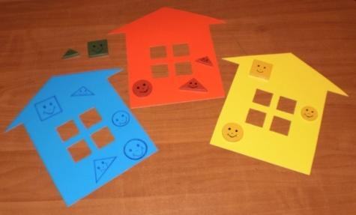

**Упражнение «Раскрась правильно»**

* детей листочки бумаги с изображением разных геометрических фигур. Детям предлагается раскрасить

фигуры определенным цветом: все квадраты – красным; все круги – синим и т. д.

**Упражнение «Собери все предметы»**

На магнитной – доске картинки с изображением предметов разной формы и цвета: пирамидка, елка, шарик, яблоко, картина, мяч и т. п. Детям предлагается собрать все изображения предметов: или треугольной формы, или красного цвета, и т. п.

**Подвижная игра «Найди свой домик»**

На полу в разных местах группы или зала лежат геометрические фигуры: круг, квадрат, треугольник. На столе геометрические фигуры более мелкие по размеру – раздаточный материал. Каждый ребенок подходит к столу, выбирает себе одну геометрическую фигуру и говорит: «Я – треугольник», «Я - квадрат», «Я – круг». По сигналу воспитателя ребята начинают двигаться по групповой комнате. По второму сигналу все игроки находят свои домики: те, у кого треугольники, бегут к треугольнику, лежащему на полу; у кого круги – к кругу и т. д. Детям предлагается обосновать свой выбор домика. Игра повторяется 2-3 раза. Каждый раз воспитатель меняет фигуры на полу местами. Играя, дети выполняют группировку геометрических фигур по одному свойству – форме.

**Упражнение «Осенние бусы»**

Перед детьми кукла, одетая в костюм Осени. Воспитатель приносит корзинку с осенними листочками разного цвета и разной формы. (Листочки дети могли собрать на прогулке или вырезать из картона.) Детям предлагается приготовить украшение для Осени. Осенние «бусы» разного цвета:

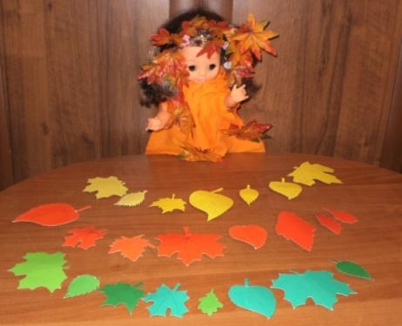

красные, желтые, зеленые. Каждый ребенок достает из корзиночки листочек и говорит: «У меня желтый листик. Я положу его к желтым «бусам».

Аналогично можно предложить детям собрать «бусы», отличающиеся друг от друга формой «бусин»: березовые, кленовые, дубовые, то есть дети выполняют классификацию осенних листочков по форме (форма

листьев зависит от того, с какого дерева листочек).

**Упражнение «Волшебные яблони»**

На магнитной доске – три яблони и набор картинок с изображением яблок разного цвета: красные, желтые, зеленые. Детям предлагается вернуть яблоки на свои яблони, то есть выполнить классификацию по цвету.

**Упражнение «Кораблики»**

Перед детьми тазы разного цвета с водой и бумажные кораблики разного цвета. Детям предлагается выбрать себе кораблик и запустить его в таз соответствующего цвета.

**Упражнение «Помоги ежику»**

На полу лежит обруч. В обруче – игрушка-ежик. На колючках ежика – круг. Вокруг обруча геометрические фигуры разного цвета, формы, размера. Детям предлагается сложить к ежику в норку (домик) все круги. Вне обруча остаются геометрические фигуры, не обладающие выделенным признаком, то есть не круглые.

* **старшей группе** работа по классификации предметов или геометрических фигурусложняется. Детям предлагается группировать предметы или геометрические фигуры по двум или нескольким свойствам.

Игры, в которых используются геометрические фигуры, способствуют развитию у дошкольников навыков образования двух множеств, характеризующихся двумя различными признаками.

* + целях внешнего выделения множеств можно использовать веревочки, кольца, обручи, подносы, коробки, корзины и другие емкости. При подготовке дошкольников к подобным играм надо формировать у детей четкое представление о внутренней и внешней области по отношению
* некоторой замкнутой линии.

Воспитатель кладет на пол обруч, обводит указкой то место, которое находится внутри обруча и рассказывает, что вся остальная часть пола находится вне обруча. Можно предложить ребенку стать внутри обруча. Спросить у него, где он стоит? Где сидят остальные дети? Аналогичные игры можно повторить с веревочкой, положив ее на пол так, чтобы она образовала замкнутую линию.

**Упражнения с одним обручем**

На полу лежит обруч. У каждого ребенка в руке одна геометрическая фигура. Дети по очереди располагают фигуру в соответствии с заданием воспитателя. Например, внутри обруча – все синие фигуры, а вне обруча – все остальные.

Затем проводится беседа с детьми по следующим вопросам:

* какие фигуры лежат внутри обруча? (Синие.)
* какие фигуры оказались вне обруча? (Не синие.)

Важно то, что внутри обруча лежат синие фигуры, и никаких других фигур там нет. Свойство фигур, лежащих вне обруча, определяется через свойство тех фигур, которые лежат внутри обруча.

Эту игру можно повторять много раз. Важно все время называть новое свойство фигур, которые будут лежать внутри обруча. Это может быть другой цвет, размер или форма фигур.

**Упражнение «Непересекающиеся множества»**

* каждого ребенка – два кольца разного цвета и набор геометрических фигур разного цвета, формы, размера. Детям предлагается:
  + желтое кольцо собрать все желтые фигуры;
  + зеленое – все красные.

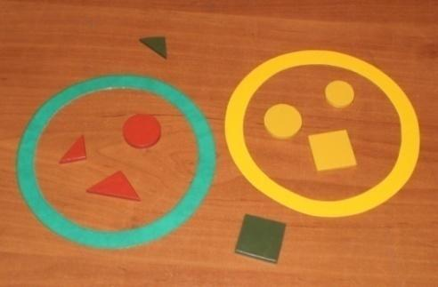

После выполнения практической части проводится беседа с детьми по следующим вопросам:

какие фигуры лежат в желтом кольце? (Все желтые.)

какие фигуры – в зеленом кольце? (Все красные.)

* почему у вас оказались фигуры, которые не попали ни в одно кольцо? (Они не желтые и не красные.)

По аналогии можно повторить упражнение, раскладывая фигуры в кольца по форме или по размеру.

* + ходе упражнения дети выполнили классификацию и создали два непересекающихся множества. Классификация на непересекающиеся множества выполняется, если для классификации называются свойства, взаимно исключающие друг друга. Так множество желтых фигур и множество красных фигур взаимно исключают друг друга, множество кругов и множество треугольников взаимно исключают друг друга и т. д.

**Подвижная игра «Листочки и ветер»**

* каждого ребенка в руках один осенний листочек. Листочки отличаются по цвету, форме, размеру. (Форма листочка зависит от того, с какого дерева этот листочек.)

Воспитатель говорит: «Подул ветер». Дети с листочками произвольно двигаются по групповой комнате. Далее воспитатель дает второй сигнал: «Ветер стих. Листочки разделились по цвету». Дети собираются в группы, образуя множества, отличающиеся по цвету. Если кто-то из детей выбрал не то множество, воспитатель спрашивает: «Вы какие листочки?» Дети: «Зеленые» Воспитатель: «Есть ли среди вас лишний листочек?» Дети: «Да. Желтый».

Игра повторяется 2–3 раза. При повторении изменяется второй сигнал воспитателя:

«Ветер стих. Листочки разделились по форме (по размеру)» .

**Упражнение «Собери фигуры»**

На полу разбросаны геометрические фигуры разного цвета, формы и размера и три ведерка разного цвета. Детям предлагается разделиться на группы и выбрать себе ведерко. Каждая группа по сигналу собирает в ведерко фигуры, соответствующие цвету ведерка: зеленые

– в зеленое, красные – в красное, синие – в синее.

Побеждает та группа, которая быстрее соберет все свои фигуры и не сделает ошибок.

– Остались ли фигуры на полу? Если остались, то потому, что они не зеленые, не красные, не синие.

Аналогично проводится игра, если на ведерках одного цвета поместить символы формы геометрической фигуры.

* + **подготовительной группе** работа направлена на освоение детьми умений оперироватьодновременно двумя свойствами. У детей формируется умение обобщать геометрические фигуры одновременно по двум свойствам с учетом наличия или отсутствие каждого:
* по наличию обоих заданных свойств;
* по их отсутствию;
* по наличию одного и отсутствию второго свойства.

Такие игры проводятся с двумя пересекающимися обручами. Воспитатель показывает детям два обруча разного цвета, например, синий и красный. Эти обручи укладываются на полу так, чтобы получилось пересечение обручей. Далее воспитатель предлагает одному ребенку встать так, чтобы он находился внутри красного обруча, но вне синего; второму – чтобы он находился внутри синего, но вне красного; третьему – чтобы он находился и внутри красного, и внутри синего, а четвертому – вне красного и вне синего. Эти игры учат детей ориентироваться в областях, полученных на плоскости в результате пересечения обручей.

**Упражнение с двумя кольцами**

**Вариант 1.** У каждого ребенка два кольца разного цвета и набор геометрических фигур,отличающихся цветом, размером и формой. Детям предлагается разложить фигуры следующим образом: в желтое кольцо собрать все красные фигуры, а в белое кольцо собрать все треугольники.

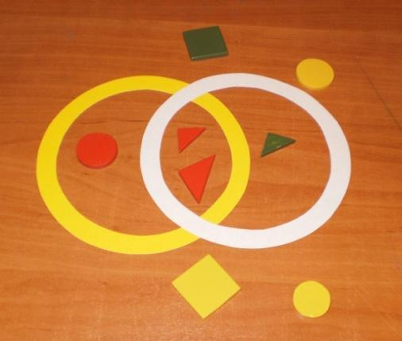

На первых порах у ребят вызывает затруднение вопрос, куда положить красные треугольники? Красные треугольники должны попасть в пересечение колец, так как эти фигуры обладают сразу двумя свойствами: они и красные, и треугольные.

После выполнения практической задачи проводится

беседа по следующим вопросам:

* какие фигуры в желтом кольце?
* какие фигуры в белом кольце?
* почему есть фигура, которая попала в пересечение колец?
* почему есть фигуры, которые лежат вне колец? (Они не красные и не треугольные.) Аналогично можно выполнять классификацию по цвету и размеру, по форме и

размеру.



**Вариант 2.** Детям предлагается выполнитьследующую классификацию: в желтое кольцо собрать все красные фигуры, а в белое – не треугольники. Беседа с детьми проводится по тем же вопросам, что и в варианте 1.Только на вопрос, почему эти фигуры лежат в пересечении колец, ответ такой: они красные и не треугольные. А на вопрос, почему эти фигуры лежат вне колец, ответ должен прозвучать так: они не красные и треугольные.

**Вариант 3.** У каждого ребенка два кольца разного цвета и набор геометрических фигурразного цвета, размера и формы. Детям предлагается выполнить такую классификацию: в желтое кольцо собрать не красные фигуры, а в белое – не треугольники.

И, наконец, детям предлагаются игры и упражнения с тремя обручами. В процессе игры с тремя обручами решается более сложная, чем в играх с двумя обручами, задача классификации геометрических фигур по трем свойствам.

**Упражнение с тремя кольцами**

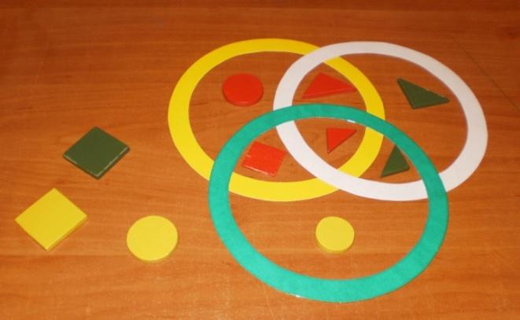

У каждого ребенка три кольца разного цвета и набор геометрических фигур разного цвета, размера и формы. Детям предлагается

выполнить классификацию следующим образом: в желтое кольцо собрать все красные фигуры, в белое – все треугольники, а в зеленое – все маленькие фигуры.

После выполнения практической задачи дети отвечают на вопросы:

* какие фигуры в желтом кольце? ( Все красные.)
* какие фигуры в белом кольце? (Все треугольники.)
* какие фигуры в зеленом кольце? (Все маленькие.)
* какая фигура лежит внутри желтого, белого и зеленого колец? (Она красная, треугольная и маленькая.)
* какие фигуры лежат внутри желтого и зеленого колец, но вне белого? (Красные, маленькие, но не треугольные.)
* какие фигуры лежат внутри желтого и белого колец, но вне зеленого? (Красные, треугольные и не маленькие.)
* какие фигуры лежат внутри белого и зеленого колец, но вне желтого? (Треугольные, маленькие, но не красные.)
* какие фигуры лежат вне желтого, белого и зеленого колец? (Не красные, не треугольные и не маленькие.)

Игры с двумя и тремя кольцами можно повторять много раз, меняя правила.

Игры на классификацию способствуют ускорению процесса развития у дошкольников простейших логических структур мышления и математических представлений. С помощью этих игр дети успешно овладевают в дальнейшем основами математики и информатики.

**ТРИ ОБРУЧА.**

**Материал:** лист бумаги А4с тремя кругами,наклейки геометрических фигур.

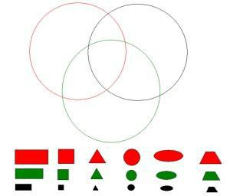

**Задание:** разместить в каждом круге геометрические фигуры соответствующего цвета.Задание можно усложнить, например, предложить детям разместить фигуры так, чтобы в красном круге не было фигур с углами и т. д.

**РАЗЛОЖИ ЦИФРЫ**

**Материал:** пять наборов цифр от1до5разного вида.

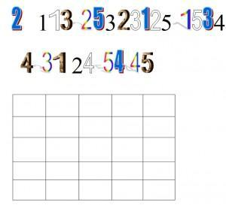

**Задание:** разложить цифры каждого вида в отдельный ряд таблицы.

**Обобщение.**

Дидактическая игра для дошкольников с использованием крышек.

Цели: Развитие мыслительных операций: классификации, обобщения, развитие ориентировки в пространстве; развитие мелкой моторики рук; сенсорное развитие (формирование знания цвета);

Оборудование: Пластиковые доски по числу играющих с приклеенными девятью горлышками от пластиковых бутылок (далее - доски); крышки от бутылок с картинками по различным обобщающим понятиям (по 9).

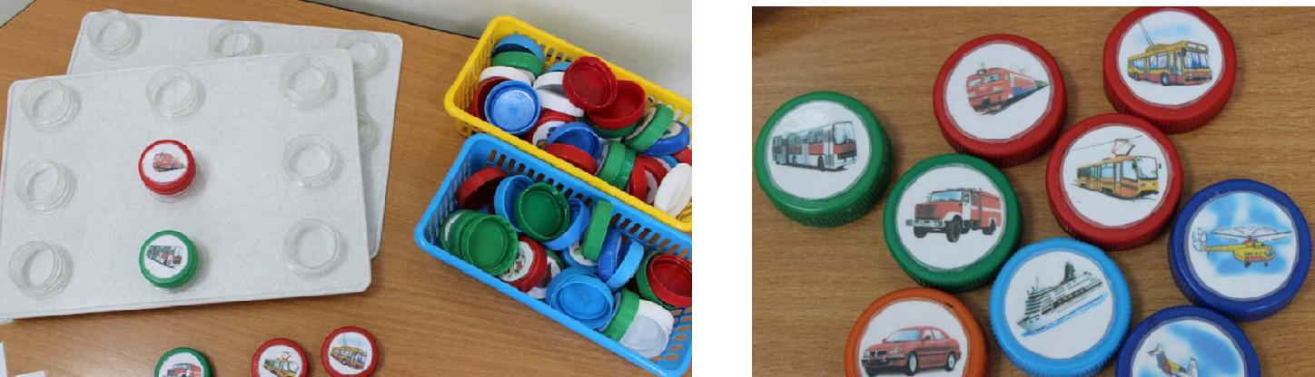

Описание вариантов игры:

Вариант 1. У каждого участника игры - доска, в середине стола, в общем доступе, крышки с изображениями предметов (объектов), относящихся к разным обобщающим понятиям (по 9). Задача участников: найти и накрутить крышки с изображениями предметов (объектов), относящихся к одному выбранному участником обобщающему понятию.

Вариант 2. У каждого участника игры - доска, в середине стола, в общем доступе, крышки с изображениями предметов (объектов), относящихся к разным обобщающим понятиям (по 9). Ведущий называет, что (например, транспорт) и куда (например, в правый верхний угол) накрутить. Участники выполняют задание. Ведущим сначала выступает взрослый, а затем дети.

Вариант 3. У каждого участника игры — доска, в середине стола, в общем доступе, разноцветные крышки. Задача участников: Найти и накрутить крышки одного цвета на свою доску, либо выполнять задание ведущего – крышку какого цвета в какое место накручивать. (ведущим может быть и взрослый и ребенок).

Дидактическая игра для дошкольников с использованием кубика

Цели: Развитие мыслительных операций: классификации, обобщения; Развитие регулятивного и коммуникативного компонентов предпосылок учебных действий (при организации игры).

Оборудование: Кубик, на гранях которого изображены тематические символы: для закрепления знания видов транспорта (наземный, воздушный, водный) – дорога, воздух, волна; для закрепления знания обобщающих понятий (рыба, птица, животное) – чешуя, перо, шерсть; для закрепления знания материала (стекло, дерево, металл, пластмасса, резина, кожа) – ваза, бревно,

гвоздь, бутылка, кожа. для закрепления признаков времен года – снежинка, сосулька, бабочка, осенний лист.

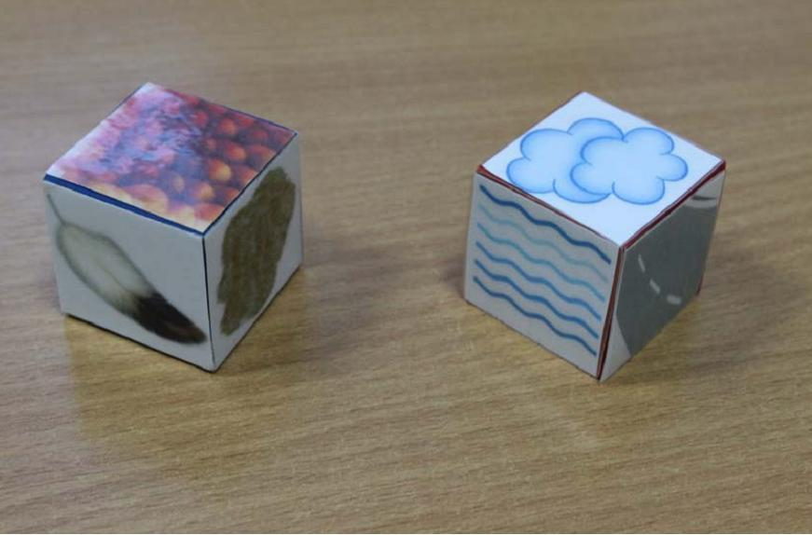

Описание игры: Перед началом игры с детьми проводится беседа, о том, что обозначают символы на гранях кубика. Хорошо если дети сами догадаются, что обозначает тот или иной символ. Участники сидят в кругу и по очереди бросают кубик. Водящий называет слово, относящееся к той или иной обобщающей категории, ориентируясь на выпавшую грань кубика. Во время игры дети могут оказывать помощь друг другу, только если участник, затрудняющийся

* ответом, попросит. Желающие помочь сообщают о своем желании молча, с помощью жеста, например, выставляют руку с поднятым большим пальцем.

Дидактическая игра для дошкольников с флажками

Цели: Развитие мыслительных операций: классификации, обобщения; развитие мелкой моторики рук; формирование умения выполнять инструкцию.

Оборудование: Картинки с изображением предметов (объектов) (по 8), относящимся к определенным обобщающим понятиям, шнурки по числу участников.

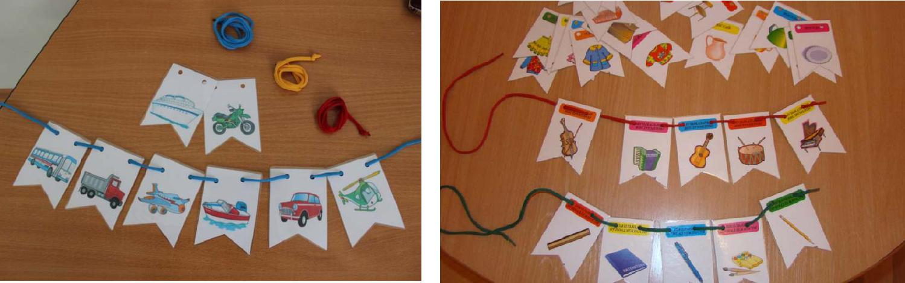

Описание вариантов игры:

Вариант 1. У каждого участника – шнурок. В середине стола, в общем доступе, картинки-флажки с изображениями предметов (объектов), относящихся к разным обобщающим понятиям

(по 8). Задача участников: найти и надеть на свой шнурок картинки-флажки с изображениями предметов (объектов), относящихся к одному выбранному участником обобщающему понятию.

Вариант 2. У каждого участника – шнурок. В середине стола, в общем доступе, картинки-флажки с изображениями предметов (объектов), относящихся к разным обобщающим понятиям (по 8). Ведущий называет, что (например, транспорт или одежду) надень на шнурок. Участники выполняют задание. Ведущим сначала выступает взрослый, а затем дети.

1. **Что лишнее?**

**Материал:** таблица с рисунками.



**Задание:** рассмотреть фигуры,назвать чем они похожи,какая фигура лишняя и почему.

1. **НАЙДИ ЗНАКОМЫЕ ФИГУРЫ Материал:** карточки с рисунками.

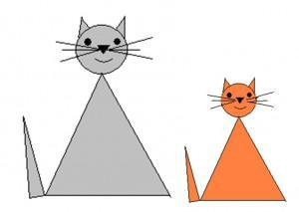

**Задание:** рассмотреть рисунки,определить,что на них изображено,какие геометрическиефигуры для этого потребовались, найти все треугольники на рисунках.

Укажи, что общего у фигур в каждой группе.

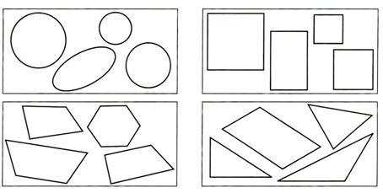

**Упражнение**

Материал: набор из шести фигур разной формы.

Задание: "Одна из этих фигур лишняя. Найди ее. (Фигура 4.)". Детям этого возраста незнакомо понятие выпуклости, но они обычно всегда указывают на эту фигуру. Объяснять они могут так: "У нее угол ушел внутрь". Такое объяснение вполне подходит. "Чем похожи все остальные

фигуры? (У них 4 угла, это четырехугольники.)".

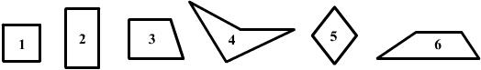

,,,,,,,,,,,,,,,,,,,,,,,,,,,,,,,,,,,,,,,,,,,,,,,,,,,,,,,,,,,,,,,,,,,,,,,,,,,,,,,,,,,,,,,,,,,,,,,,,,,,,,,,,,,,,,,,,

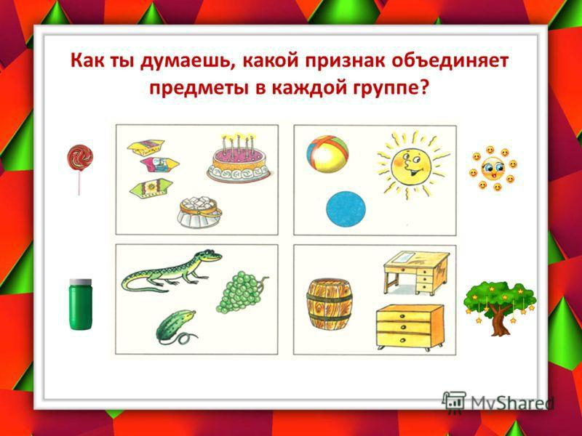

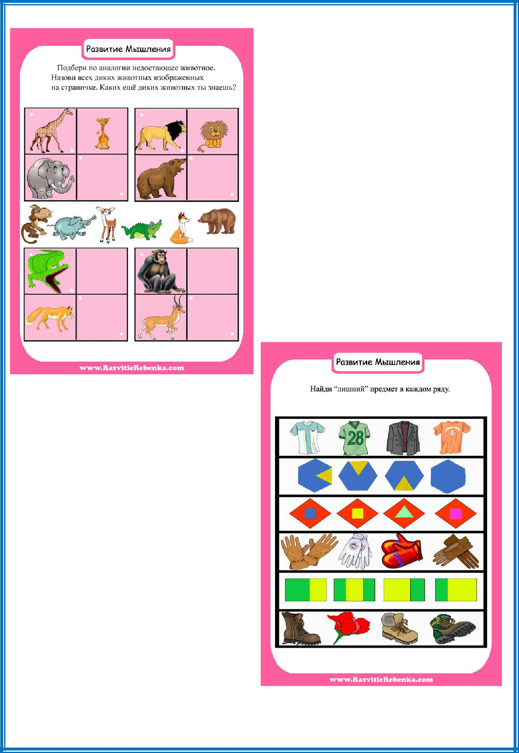

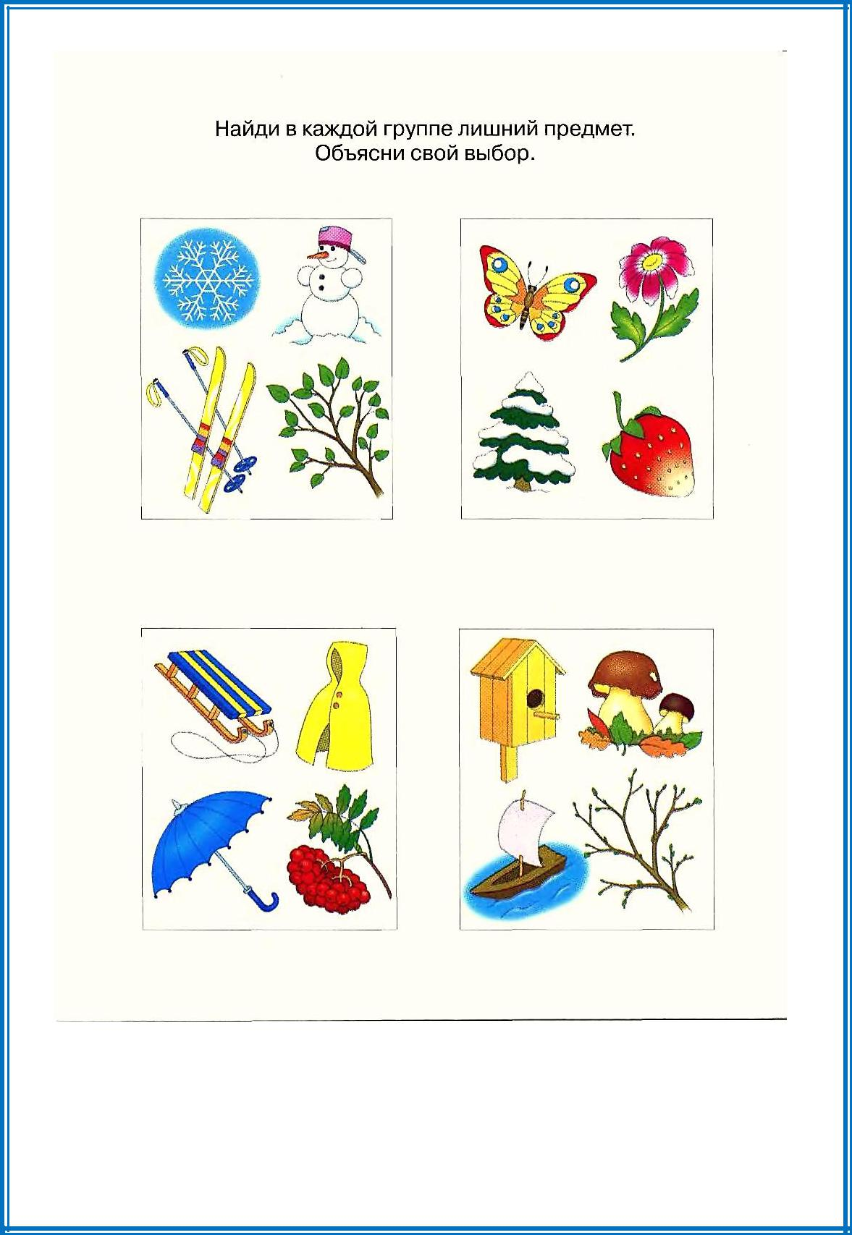

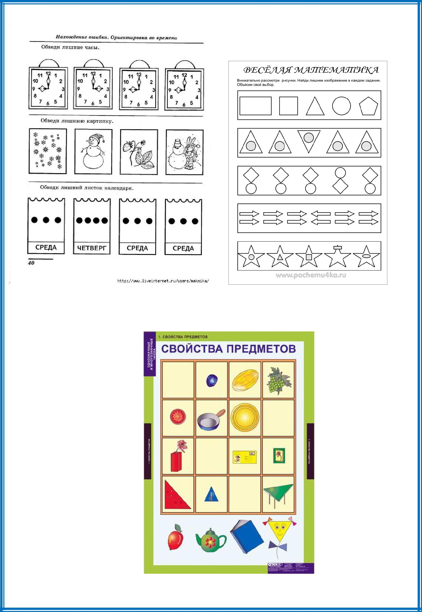

**Что лишнее?**

На каждой полочке в магазине лежат разные вещи. Найди по одной лишней вещи на каждой полочке и объясни, почему она лишняя (1 предложение).

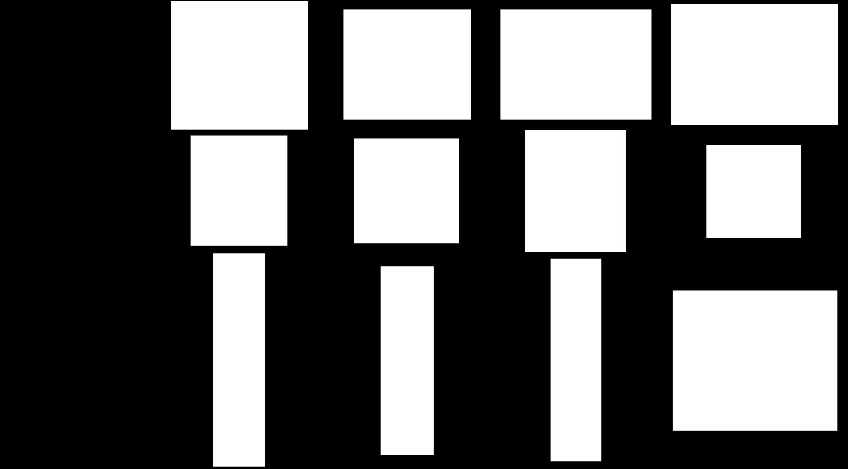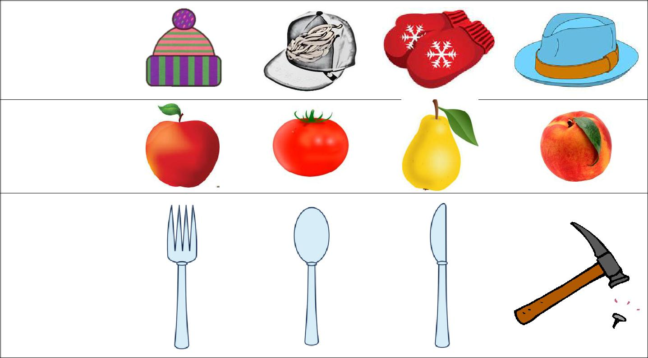

**1**

**2**

**3**

Кубик изображен в нескольких положениях.

Какая картинка находится на противоположной стороне от Слоника?



**Сравнение**

**Комплекс заданий на сравнение для детей 5-7 лет**:

**Задание 1**. **Сравнение предметов**.

Цель: выделение признаков предметов, их дифференцировка на существенные (геометрическая

форма и размер) и несущественные;

На доске – рисунок со снеговиками: один большой, другой маленький, отличаются формой

ведѐрка, ног.

Беседа:

* Чем похожи снеговики? Чем отличаются?
* Продолжите мои предложения:

а) один снеговик большой, а другой?

б) у одного снеговика ведѐрко треугольной формы, а у другого?

в) у одного снеговика ноги круглой формы, а у другого?

«Чем отличаются снеговики?»

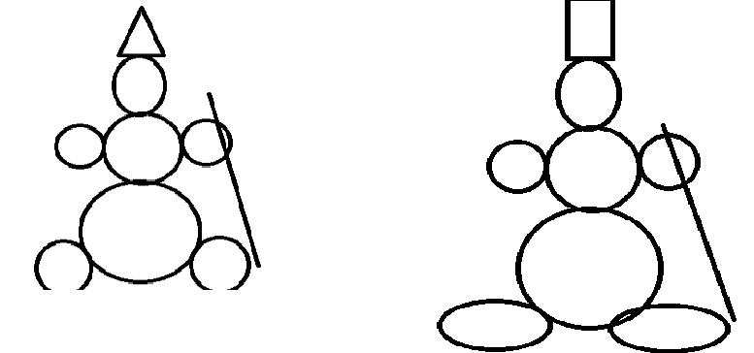

**Задание 2**.«Найди сходства и различия».

Цель: формировать умение проводить **сравнение двух объектов**, выделяя существенное отличие – цвет геометрических фигур и сходства – детали одинаковой формы и размера.

«Сравни роботов»

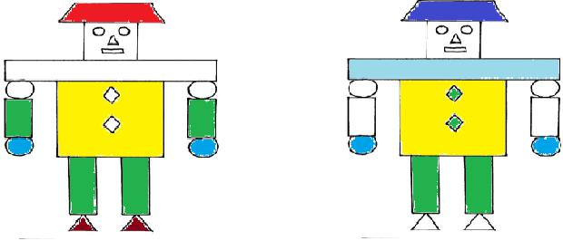

**Задание 3**. **Сравните фигурки**,какая больше,какая меньше.Большую фигуру закрасьтекрасным цветом, а меньшую – любым другим.

Цель: формировать умение **сравнивать** фигуры по одному признаку (величине).

Сравни фигурки по величине

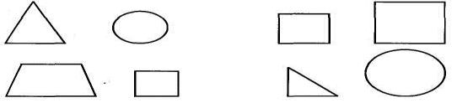

**Задание 4**.«Найди предмет такой же формы».

Цель: формировать умение находить соответствие среди нескольких предметов по существенному признаку - форме.

Инструкция: соединить линиями геометрические фигуры с похожими предметами окружающей среды. Назови ещѐ предметы, похожие на прямоугольник? Овал? Ромб?

«Найди сходства и различия».

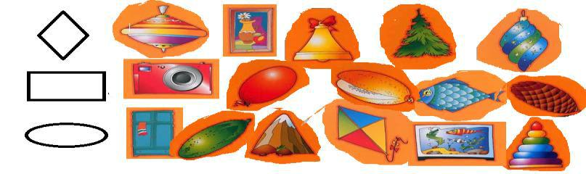

**Задание 5**.«Самое непохожее».

Цель: формировать умение вычленять следующие параметры: цвет, величина, форма - и ориентироваться на все эти параметры при выборе фигурки; проводить **сравнение** по несхожему признаку.

(Одну из фигур (любую) вынимают из ряда, кладут ближе к ребенку)

* Найди среди остальных фигурок самую непохожую на эту. Самая непохожая - только одна. (указанную ребенком фигурку кладут рядом с фигуркой-образцом) - Почему ты считаешь, что эти фигурки самые не похожие?

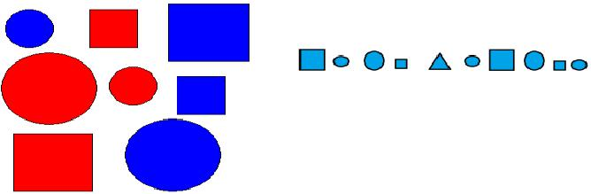

* «Найди и назови сходства и различия»

«Самое непохожее»

**Задание 6**.«Найди и назови».

Цель: **развивать** умение находить и называть сходные и отличительные признаки предметов.

Вопросы:

* Сколько всего фигур?
* Чем похожи фигуры? (цветом)
* Чем они отличаются? (формой, размером)
* Сколько всего больших квадратов?
* Сколько маленьких?
* Сколько больших кругов? Маленьких?
* Какая по счѐту фигура не является ни кругом, ни квадратом? Как она называется?

**Задание 7**.«Найди тень от облачка».

Цель: формировать умение находить среди нескольких объектов признаки сходства и различия.

**Задание 8**.«Найди с помощью мерки».

Цель: формировать умение определять высоту предмета разными способами; **развивать умение** **сравнивать** предметы по высоте с помощью мерки.

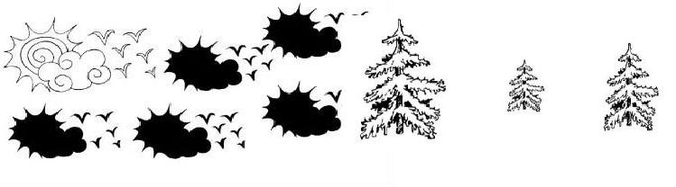

• «Найди тень от «Найди с помощью

облачка» мерки».

**Задание 9**.«Найди и закрась одинаковых воздушных змей одинаково».

Цель: формировать умение находить признаки сходства и различия между объектами.

**Задание 10**. «**Сравни полоски**».

Цель: формировать умение **сравнивать предметы по длине** (разными способами: наложение, приложение и с помощью мерки) и выражать словами результаты измерения.

Вопросы:

* Одинаковые ли полоски по длине?
* Какие полоски самые длинные? Короткие?
* Полоски жѐлтого цвета какие по длине?
* Есть ли ещѐ одинаковые по длине ленты?
* Покажи длинную красную полоску? Короткую красную?
* Полоски какого цвета одинаковые по длине? А ещѐ какого?
* Как мы можем проверить, что они одинаковые по длине?
  + - «Сравни полоски».
  + «Найди и закрась одинаковых воздушных змей одинаково».

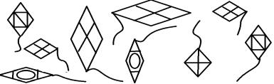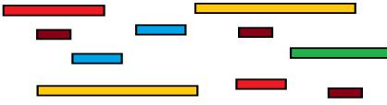

**Задание 11**.«Где чьѐ отражение?»

Цель: формировать умение находить соответствие между рисунком и его зеркальным отражением; **развитие приѐма сравнения** путѐм нахождения сходств объектов.

**Задание 12**.«Помоги зайчатам».

Цель: формировать умение находить фигуру, сходную по данному признаку; закреплять умение **сравнивать** несколькими способами.

Игровой момент: «Зайцы посторили себе избушку, чтобы можно было спрятаться от серого

волка. Вот домик готов! Осталось только приладить дверь. Но вот беда: зайчики не могут

определить какую же дверь им повесить. Ведь если они повесят дверь уже, чем дверной проѐм,

то останется щель, через которую протиснется волк. Что же им делать? Давайте им поможем и

подскажем, какая из двух дверей подойдѐт к их домику.»

Все перечисленные виды работ вызывают у детей познавательный интерес, потребность в знаниях направляют их на творческие поиски, вызывают радость. Систематическое и целенаправленное включение предложенных **заданий** в организованную образовательную деятельность, будет способствовать активизации познавательного интереса старших дошкольников.

«Где чьѐ отражение?»

«Помоги зайчатам»

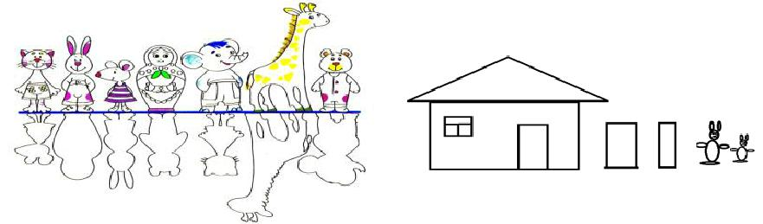

**Задание 13. «Найди место».**

**Материал:** схема с рисунками,набор геометрических фигур.

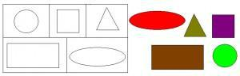

**Задание:** рассмотреть схему,найти среди предложенных геометрических фигур такие жекак на схеме, заполнить схему.

**Задание 14. «Найди заплатку».**

**Материал:** таблицы с рисунками,наклейки геометрических фигур.

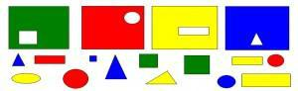

**Задание:** найти заплатку соответствующего цвета и формы.

**«Раздели фигуры»**

**Цель:** Развитие умения сравнивать геометрические фигуры между собой,классифицироватьпо признаку размера, умение соотносить цифры с признаками образованных групп, объяснять свой выбор.

**Материал:** Три больших квадрата,пять маленьких квадратов одного и того же цвета,цифры«2», «3», «4», «5», «7», «8», «10».

**Содержание игры:** Ребенок должен разделить фигуры на две группы(по размеру).Из чисел«2», «3», «4», «5», «7», «8», «10» выбрать те, которые подходят к составляемым группам, объяснить свой выбор. (Три больших квадрата, пять маленьких квадратов, восемь квадратов всего, четыре – у всех квадратов по четыре угла).

**«Раздели на группы»**

**Цель:** Развитие умения сравнивать геометрические фигуры между собой,выделять лишнюю,отличную от других, классифицировать фигуры по двум основаниям (цвет, размер), умение соотносить цифры с признаками образованных групп, обозначать группы обобщающим словом.

**Материал:** Четыре больших квадрата(три красных,один зеленый),два маленьких зеленыхквадрата, один маленький зеленый круг, цифры «1», «2», «3», «4».

**Содержание игры:** Детям задается вопрос:какая из этих фигур лишняя? (Круг,остальныефигуры – квадраты). Дается задание – разделить все квадраты на группы. (Два основания классификации: по цвету и размеру). Что могут означать числа «1», «2», «3», «4»? (Один большой зеленый квадрат, два маленьких квадрата, три больших красных квадрата, три зеленых квадрата, четыре больших квадрата). Сколько всего квадратов? Сосчитаем по порядку (первый, второй…).

**«Куда отнести?»**

**Цель:** Развитие умения сравнивать геометрические фигуры между собой,выявлять общиепризнаки фигур, соотносить новые фигуры с уже имеющимися, объяснять свой выбор.

**Материал***:*Два больших желтых круга,три больших желтых треугольника,три маленькихзеленых круга и три маленьких зеленых треугольника, желтый круг, зеленый овал, красный круг, синий пятиугольник.

**Содержание игры:** Фигуры разделены на две группы на основании формы.Педагогпоказывает желтый круг, зеленый овал, красный круг, синий пятиугольник, предлагая выбрать те, которые можно добавить к уже имеющимся группам. Объясняя свой выбор, дети практически приходят к определению многоугольника: добавляя квадрат и пятиугольник к треугольникам, они обычно говорят: «Эти фигуры с углами, а круги – без углов».

**«Что не подходит?»**

**Цель:** Развитие умения сравнивать геометрические фигуры между собой,соотносить ихмежду собой, выделять общее и различное.

**Материал:** Набор из24карточек с изображением геометрических фигур четырех видов(квадрат, треугольник, круг, ромб), трех цветов (синий, красный, зеленый), большого и маленького размера.

**Содержание игры:** Перед ребенком выкладываются поочередно карточки с изображениемфигур, в которых одна отличается от остальных по какому-либо признаку. Ребенка просят сказать, какая фигура не подходит и почему.

**«Подходящее к подходящему»**

**Цель:** Развитие умения сравнивать геометрические фигуры между собой,выявлять общийпризнак и разделять на группы по заданному признаку.

**Материал:** Набор из24карточек с изображением геометрических фигур четырех видов(квадрат, треугольник, круг, ромб), трех цветов (синий, красный, зеленый), большого и маленького размера.

**Содержание игры***:*В этой игре устная инструкция не используется.Взрослый молчараскладывает карточки на группы по какому-либо признаку (по форме, цвету, размеру). Разложив 8-12 карточек, передает остальные ребенку. Если он не понял, что надо делать, поясняет: «Клади подходящее к подходящему». Затем карточки раскладываются по другому признаку.

**«Найди»**

**Цель:** Развитие умения сравнивать геометрические фигуры между собой,выявлять общийпризнак и находить фигуру по заданному признаку.

***Материал:*** Набор логических блоков Дьеныша.

**Содержание игры***:*Педагог дает детям задания–Найди все фигуры(блоки),как эта поцвету (по размеру, форме). Найди не такую фигуру, как эта по цвету (по форме, размеру). Найди все такие фигуры, как эта по цвету и форме (по форме и размеру, по размеру и цвету). Найди не такие фигуры как эта по цвету и размеру (по цвету и форме, по форме и размеру; по цвету, размеру и форме). Найди такие же, как эта по цвету, но другой формы или такие же по форме, но другого размера или такие же по размеру, но другого цвета. Найди такую же, как предъявляемая фигура, по цвету и форме, но другие по размеру (такие же по размеру и цвету, но другие по форме; такие же по форме и размеру, но другого цвета).

**«У кого хвост длиннее?»**

**Цель:** Освоение умения сравнивать предметы контрастных размеров по длине и ширине,

использовать в речи понятия: «длинный», "длиннее", "широкий", "узкий.

**Содержание.** Шум за дверью.Появляются звери:слоненок,зайчик,медведь,обезьяна–друзьяВини-Пуха. Звери спорят, у кого длиннее хвост. Винни-Пух предлагает детям помочь зверям. Дети сравнивают длину ушей зайца и волка, хвостов лисы и медведя, длину шеи жирафа и обезьяны. Каждый раз вместе с В. они определяют равенство и неравенство по длине и ширине, пользуясь соответствующей терминологией: длинный, длиннее, широкий, узкий и т.д.

**Сериация**

Сериация – это

* способность составления серий из предметов по выделенному свойству.
* Упорядочение предметов по некоему признаку – размеру, цвету и пр. (Ж. Пиаже)
* Операция распределения объектов классификации в упорядоченные ряды

Первая серия упражнений — ранжирование предметов, геометрических фигур по величине, длине, насыщенности цвета и другим признакам.

1. Ранжирование 5 полосок, длина каждой из которых увеличивается на 1 см по отношению к предыдущей. Дается инструкция: «Разложи полоски в таком порядке — от самой маленькой к самой большой». Затем предлагаются 10 полосок и изменяется инструкция: «Разложи полоски от самой большой до самой маленькой». В дальнейшем задание усложняется через уменьшение разницы в размере полосок до 0,5 см.

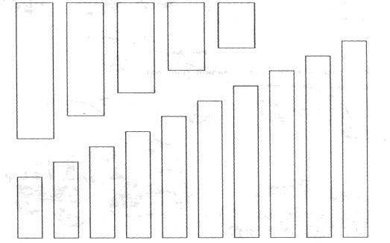

1. Распределение квадратов по величине

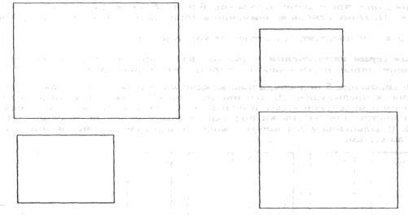

1. Раскладывание кругов по величине

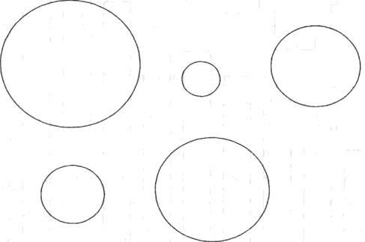

1. Сравнение скорости транспортных средств.



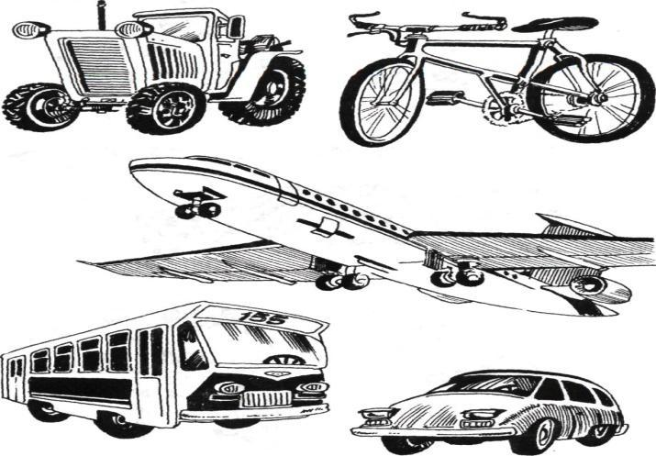

1. Сериация сюжетных картинок, данных в беспорядке

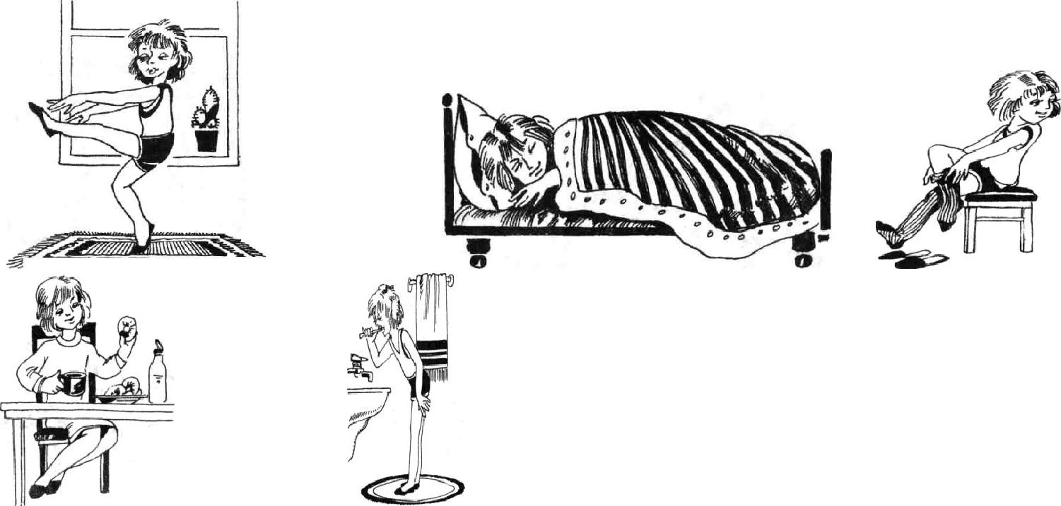

Вторая серия упражнений — проводятся в речевой форме с одновременным закреплением сравнительной лексики.

1. Этот вид упражнений проводится на материале первой серии. Различие заключается в том, что ребенок, сравнивая предметы, оформляет результаты сравнения в речевой форме, в вербальном плане. В результате тренировки ученики должны овладеть следующими прилагательными: маленький—большой, маленький—средний— большой, самый маленький—самый большой, огромный и т.д.
2. Детям предлагается рисунок, изображающий детей разного роста, стоящих в очереди Задаются вопросы: «Скажи, кто самый низкий?», «Кто самый высокий?», «Как ты скажешь о девочке с собакой?», «Какой этот мальчик по отношению к мальчику с мячом?» и т. д. На заключительном этапе выполнения задания дается инструкция: «Покажи детей по очереди, начиная с самого высокого и кончая самым низким». Позже дается задание показать детей в последовательности, начиная с самого низкого.



Третья серия упражнений — проводятся на числовом материале (закрепление порядкового значения числа).

1. Раскрасить числа разным цветом: 2 и 4 — синим, 1 и 5 — красным, 3 — желтым

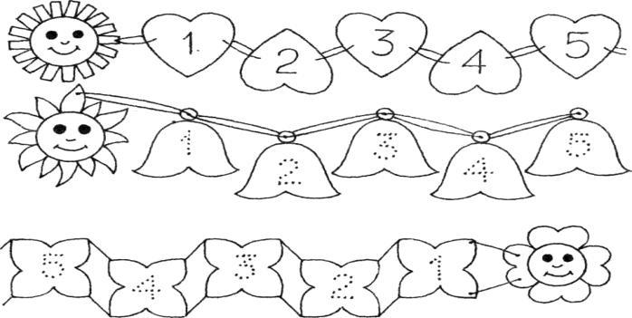

2. Определить, кто какой по счету в очереди. Детям предлагается рисунок, изображающий детей разного роста, стоящих в очереди. Педагог задает следующие вопросы: «Сколько детей в очереди за мороженым? Кто четвертый в очереди? Какая по счету девочка с собакой? Кто стоит после третьего в очереди? Кто стоит перед пятым в очереди?» И т. д.

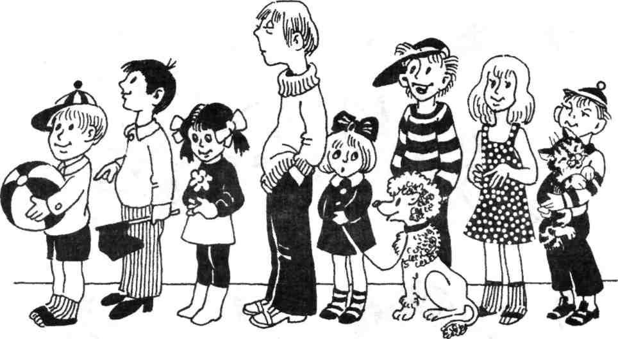

3. Определить, на какой жердочке птица. Детям предъявляется картинка с изображением забора и птицы, а также фишка с изображением птицы. Педагог задает следующие вопросы: «На какой жердочке сидит птица? Сколько жердочек должна перепрыгнуть птица, чтобы сесть на пятую жердочку? Покажи 6 первых

жердочек. Покажи 3 последние жердочки. Сколько жердочек надо перепрыгнуть птице, чтобы оказаться на последней?»

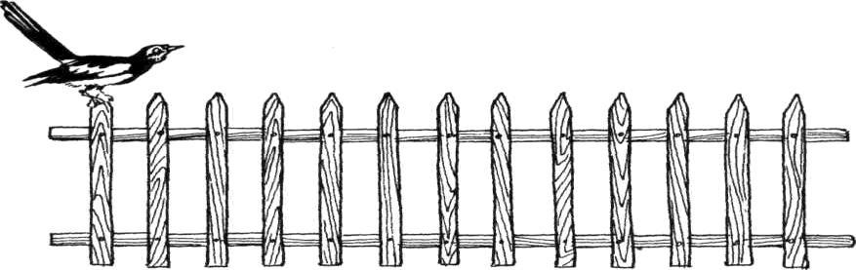

4. Нахождение чисел, разбросанных на листе, в порядке их увеличения.

1. Определение места чисел в ряду.

Предлагаются задания типа: считай от 1 до 9 и обратно; считай от 1 до 5 и обратно; назови соседей числа 7, 3, 5 ..., назови число на 1 больше 6, 2, 3, ...

1. Письменные упражнения:

— дополнение числовых рядов, например: 8, 7, , ; 1, 2, ,4; — заполнение решеток с последовательностью чисел.

**РАССТАВЬ ПО-ПОРЯДКУ.**

**Материал:** карточки с рисунками.



**РАЗЛОЖИ ПО РОСТУ.**

**Материал:** бумажные полоски разного размера и цвета.

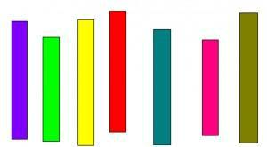

**Задание:** разложить полоски по длине,начиная с самой длинной.